Nopolan koulun aamu- ja iltapäivätoiminnan toimintasuunnitelma

2026–2027

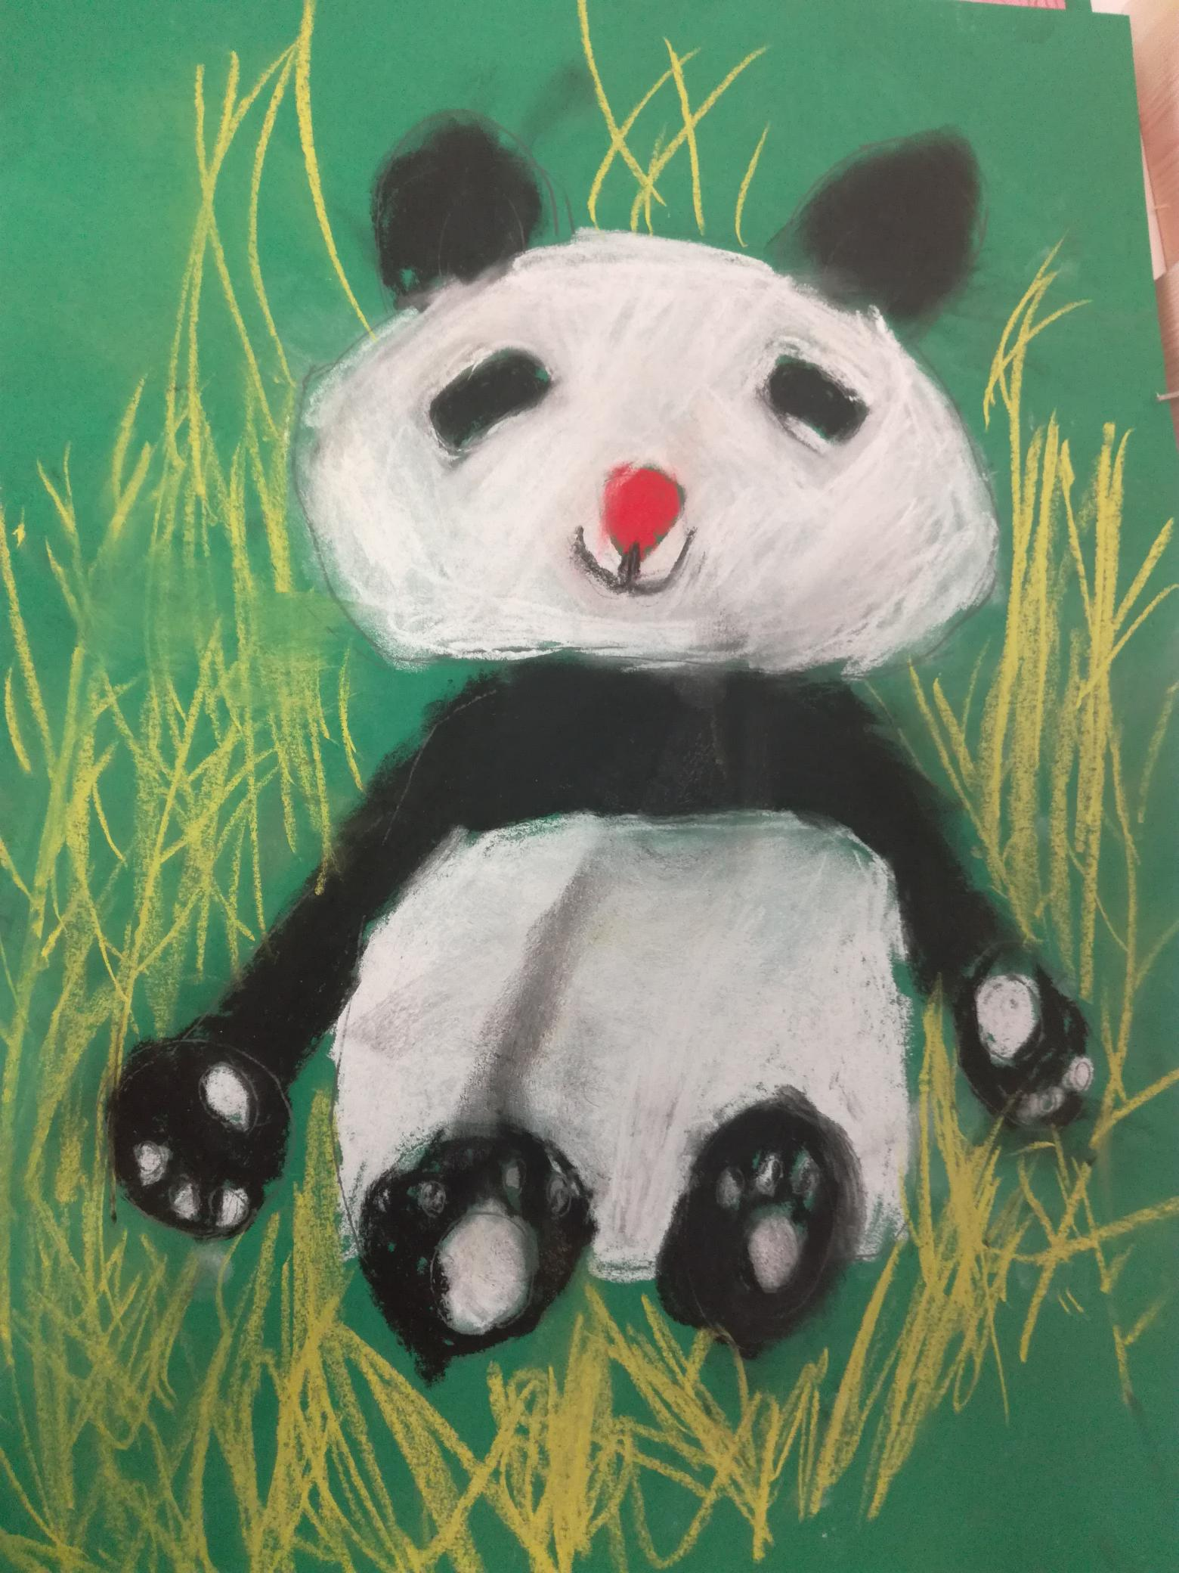

Nopolan koulun aamu- ja iltapäivätoiminta 2026–2027

Kyyjärven kunta tarjoaa päiväkodin ja koulun yhteistyönä aamu- ja iltapäivätoimintaa (APIP) kaikille 1.–2. luokan oppilaille sekä muiden vuosiluokkien osalta oppilaskohtaista tukea saaville oppilaille.
APIP-toimintaa järjestetään ainoastaan koulun työpäivinä päivittäin klo 7–16.30. Toiminta tapahtuu pääasiallisesti päiväkodin ja koulun tiloissa sekä koulun piha-alueella.
Toimintaan hakeudutaan sähköisellä hakemuksella erikseen ilmoitettavan hakuajan puitteissa. Toimintaan ottamisesta ja lapselle määräytyvästä toimintamaksusta tehdään hallintopäätös. Aamu- ja iltapäivätoiminnan tarpeen päättyessä kesken lukuvuoden vanhempien tulee irtisanoa paikka kirjallisesti.

LAPSOSTEN PARHAAKSI

APIP-toiminnan tavoitteena on tarjota lapsille tuttu ja turvallinen paikka odottaa koulupäivän alkamista ja viettää koulupäivän jälkeistä aikaa. Toiminnan tavoitteena on vähentää lasten yksinäistä aikaa ilman turvallista aikuisen läsnäoloa ja helpottaa perheen ja työelämän yhteensovittamista.

LAINMUKAISET PÄÄMÄÄRÄT

J Tukea kodin ja koulun kasvatustyötä sekä lapsen tunne-elämän kehitystä ja eettistä kasvua.
J Edistää lasten hyvinvointia ja tasa-arvoisuutta yhteiskunnassa sekä
ennaltaehkäistä syrjäytymistä ja lisätä osallisuutta.

J Tarjota lapsille monipuoliset mahdollisuudet osallistua ohjattuun ja virkistävään toimintaan sekä mahdollistaa lepo rauhallisessa ympäristössä, ammattitaitoisen ja tehtävään soveltuvan henkilön valvonnassa.

APIP-toimintaan osallistumalla voi luoda kaverisuhteita myös oman luokan ulkopuolelle.
PIPERRYKSET, HOMMELIT JA KIRMAUKSET

Lapsilla on mahdollisuus osallistua ohjattuun ja virkistävään toimintaan luotettavan ja turvallisen aikuisen valvonnassa. Aikaa on luovalle ja aktiiviselle toiminnalle, peleille, leikeille sekä rauhalliselle tarinoiden kuuntelulle, lukemiselle ja lepäilylle.
APIP-toimintaa suunniteltaessa huomioidaan luonnonläheisyys, tavoitteena luonnosta ja ulkoilusta nauttiminen kaikkina vuodenaikoina säästä riippumatta.

APIP-toiminta tarjoaa kasvua ja kehitystä tukevaa sosiaalista vuorovaikutusta, ilon ja virkistyksen kokemuksia, esteettisiä kokemuksia ja mahdollisuuden kehittää erilaista osaamista.

LAPSET MUKANA HOMMISSA

APIP-toiminnassa lapsi tulee kuulluksi jokapäiväisissä askareissa ja leikeissä. Olennaista on, että lapsi tuntee olevansa oman ryhmänsä hyväksytty ja tärkeä jäsen.

Kaikki toimintaan osallistuvat lapset ovat ryhmän yhdenvertaisia jäseniä. Toiminta suunnitellaan siten, että kaikilla ryhmän jäsenillä on mahdollisuus osallistua kaikkeen toimintaa omien taitojensa mukaisesti yhdessä ryhmän kanssa. Iltiksen sisältöä suunnitellaan yhdessä lasten kanssa.

KÄSI KÄDESSÄ KOULUN ja päiväkodin KANSSA

Nopolan koulun APIP-ohjaajat toimivat myös koulunkäynninohjaajina. Tämä helpottaa koulun ja aamu- ja iltapäivätoiminnan välistä yhteistyötä, lisää oppilaan tuntemusta ja mahdollistaa sen, että tuttu ja turvallinen aikuinen seuraa lapsen mukana koko päivän ajan. Myös päiväkodin kanssa tehdään tiivistä yhteistyötä.

MEILLÄ ON YHTEISET TOIMINTATAVAT

Koulun järjestyssääntöjä sekä kouluyhteisön sopimia yhteisiä muita sääntöjä ja sopimuksia noudatetaan myös APIP-toiminnan aikana. Samat säännöt koko päivän ajan edistävät turvallisuutta ja lapsen turvallisuuden tunnetta.

PERHEIDEN KANSSA LASTEN PARHAAKSI

Keskinäiseen arvostukseen perustuvassa vuorovaikutuksessa ohjaajat, vanhemmat ja lapset rakentavat yhteistä ymmärrystä lapsen hyvinvoinnista. Aikuisten hyvä yhteistyö tukee yhteisen vastuun ottamista lapsen hyvästä arjesta toimien samalla myös mallina lapsille. Aikuisten väliset hyvät suhteet vaikuttavat lapsen turvallisuuden kokemukseen ja ovat keskeinen osa turvallista ympäristöä. Yhteistyö kodin kanssa on osa toiminnan arkea. Tiedon jakamisen merkitys korostuu, kun tukea tarvitseva lapsi osallistuu aamu- ja iltapäivätoimintaan: ajantasaisen tiedon avulla iltisohjaajat osaavat ottaa lapsen tuen tarpeet huomioon arjen vilskeessä.

LÄKSYHOMMAT

Lapsella on mahdollisuus tehdä kotitehtävät iltiksessä ja vanhemmat voivat halutessaan pyytää ohjaajia muistuttamaan lasta niiden tekemisestä. Kotitehtäville on varattu noin puoli tuntia aikaa, yleensä välipalan jälkeen. Tarvittaessa ohjaajat tukevat ja ohjaavat lapsia kotitehtävien tekemisessä.

Vanhemmat ovat kuitenkin vastuussa kotitehtävien tekemisestä. Kotitehtävien läpikäyminen kotona on ensiarvoisen tärkeää vanhemmille ja lapsille, koska se osoittaa lapselle, että hänen kotitehtävänsä ovat tärkeitä ja vanhempi on kiinnostunut hänen koulutyöstään. Tällöin lapsen oppimista voidaan tarkkailla myös kotona.

JOTTA KAIKKI TIETÄISIMME MISSÄ LAPSI ON

Hoitoaikojen varaamiseen käytetään sähköistä Daisy-järjestelmää. Hoitoajat varataan aina vähintään viikkoa aikaisemmin, jotta tarvittavat työvuorojärjestelyt ehditään tehdä. Varaukset lukittuvat aina sunnuntaisin klo 23, eli esim. viikon 36 hoitoajat varataan jo 34 viikon sunnuntaihin mennessä.

Iltiksestä on mahdollisuus lähteä kotiin yksin tai mennä omiin harrastuksiinsa. Kun lapsi lähtee yksin, vanhempien tulee aina antaa siihen kirjallinen lupa, jotta vastuu siirtyy ohjaajilta vanhemmille. Kotiin tai kaverille lähteminen (esim. synttäreille meno) on asia, joka tuottaa aina silloin tällöin hankaluuksia. Vaikka toiminta tapahtuukin koulun tiloissa, eivät ohjaajat välttämättä ole yhteydessä lasten opettajiin ennen iltiksen alkua. Opettajalle annetut tiedot lapsen päivän muutoksista eivät siis välttämättä ehdi välittyä iltisohjaajille. Sen vuoksi lapsen hoitoaikavarauksiin tulleista muutoksista tulee aina ilmoittaa myös suoraan iltiksen puhelimeen nroon (044-4597064) soittamalla tai tekstiviestillä. Vastaamme heti, kun näemme viestin/puhelun tulleen.

SEURAAVIA TIETOJA OHJAAJAT TARVITSEVAT TIETOONSA:

J Saako lapsi lähteä yksin kotiin ja mihin aikaan.
J Poikkeus normaalista lähtöajasta. Jos ohjaajille ei ilmoitettu muutoksista eikä vanhempia tavoiteta, pidetään lapsi varmuuden vuoksi iltiksessä.
J Ilmoitus siitä, jos lapsen hakee joku muu kuin oma huoltaja.
JIlmoitus siitä, jos lapsi on menossa toisen lapsen luokse kylään suoraan Iltiksestä. Ilman vanhempien lupaa ohjaajat eivät saa luovuttaa lasta kenellekään, ei edes toisen lapsen vanhempien mukaan.

NE SADE- JA VAIHTOVAATTEET

Koska iltiksessä ulkoillaan päivittäin, on lapsella hyvä olla mukana liikkumiseen soveltuvat ulkoiluvaatteet/jalkineet. Myös sadevaatteet ovat tarpeellisia. Kuumina päivinä ovat tarpeen päähine ja oma juomapullo.
Lapset saattavat sadevaatteista huolimatta kastella ja liata itsensä, joten kelistä riippuen varavaatteetkin ovat usein tarpeen. Niitä lapsi voi säilyttää omassa naulakossaan/lokerikossaan.

YKSI PÄIVÄN KOHOKOHDISTA: VÄLIPALA

APIP-toiminnan aikana lapsille tarjotaan aamupala (klo 7.45–8.15) ja välipala (klo 14), jotka sisältyvät toimintamaksuun.
Aamu- ja välipalat ovat päivittäin toistuvia tapahtumia, joiden aikana noudatetaan hyviä ruokailutapoja yhteisestä hiljentymisestä, vuoron odottamisesta ja ruoasta nauttimisesta aina kauniiseen kiittämiseen asti. Lapsen ei ole pakko syödä, mutta periaatteena on, että kaikkea yritetään maistaa. Välipalan suunnittelusta ja toteutuksesta vastaa kunnan ruokapalvelu. Iltisohjaajat laittavat välipalan esille ja jakavat sen.

MAKSUT

Noudatamme seuraavaa maksuluokittelua:

0–50 h/kk 72e
50–65 h /kk 96e
yli 65 h/kk 120e
kertamaksu 10e (1pv kerran kuussa)

Aamu- ja iltapäivätoiminnan maksu määräytyy hakulomakkeessa ilmoitetun toimintaan osallistumisen ajan perusteella. Mikäli toiminta-aika ylittyy, peritään toteutuneen tuntivälyksen mukainen maksu.
Jos lapsi ei sairautensa vuoksi voi kalenterikuukauden aikana osallistua iltapäivätoimintaan yli 10 päivänä, maksusta peritään vain puolet. Jos sairaudesta johtuva poissaolo kestää koko kalenterikuukauden, maksua ei peritä. Mikäli lapsi ei muusta syystä osallistu toimintaan koko kalenterikuukautena, maksuna peritään puolet kuukausimaksusta. Laskutus tapahtuu kerran kuukaudessa jälkikäteen kunnan laskutusohjelman kautta.
Toimintamaksusta on oikeus hakea huojennusta tai maksuvapautusta. Vapaamuotoiset hakemukset tulotietoineen ja mahdollisine lausuntoineen toimitetaan kirjallisesti hyvinvointijohtajalle.

VAKUUTUKSET

Nopolan koulun APIP-toiminnassa jokainen tapaturma kirjataan erilliseen lomakkeeseen ja siitä tiedotetaan koteihin. Tapaturman vaatiessa lääkärikäyntiä ilmoitetaan vanhemmille. Ensisijaisesti vanhemmat käyttävät lastaan terveyskeskuksessa, mutta jos se on mahdotonta, henkilökunnasta joku lähtee lapsen mukaan.

TURVALLISUUS – NOU HÄTÄ

Nopolan koulun APIP- toiminta noudattaa päiväkodin/koulun turvallisuus- ja pelastautumissuunnitelmaa sekä järjestyssääntöjä. Turvallisuussuunnitelma päivitetään vuosittain ja se käydään läpi ohjaajien kanssa.

TOIMINNAN ARVIOINTI

Vanhemmat arvioivat aamu- ja iltapäivätoimintaa kevätlukukaudella toteutettavalla sähköisellä kyselyllä. Lisäksi henkilöstö kerää palautetta toimintaan osallistuvilta lapsilta.

ap/ip asioista vastaavat AIKUISET:

Aamu- ja iltapäivätoiminnan ohjaajat 044–4597064

Hyvinvointijohtaja Hanna Kaunisto
044–4597099 hanna.kaunisto@edu.kyyjarvi.fi

Ollaan yhteyksissä!

